ASVenezia, Avogaria di Comun, Prove di età per magistrati, Reg. 170-2, pag. 406.

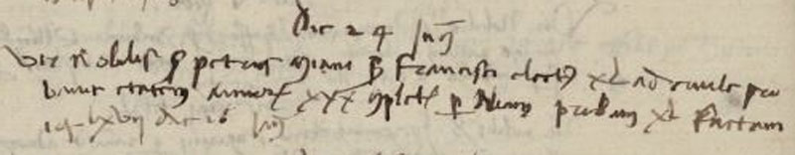

MCCCCLVIIII die 24 Jannuarii
Vir nobilis ser Petrus Miani ser Francisci electus XL ad civilem probavit etatem annorum XXX complectorum per ….. proban XVIII factam 14LXVII die 26 Martii.

